

|  |  |
| --- | --- |
| Zakład: | "HENKOR" J.M. Kordylak Spółka Jawna z siedzibą w miejscowości Dębianki 4A, 87-875 Topólka |

**Parametry emitorów**

| Symbol | Nazwa emitora | Wysokość | Przekrój | Prędkość gazów | Temper. gazów | Xe | Ye | Czas pracy |
| --- | --- | --- | --- | --- | --- | --- | --- | --- |
|  |  | m | m | m/s | K | m | m | godzin |
| S1 | Silos cementu | 22,0 Z | 0,1 | 0 | 293 | 198,6 | 131,8 | 36 |
| L | Przejazd pojazdów ciężarowych | 0,3 L | 435,7 | 0 | 293 | 309 | 93,2 | 8760 |
| S2 | Silos cementu | 22,0 Z | 0,1 | 0 | 293 | 198,7 | 128,4 | 36 |
| S3 | Silos cementu | 22,0 Z | 0,1 | 0 | 293 | 198,2 | 125 | 36 |
| S1-i | Silos cementu istniejący | 13,0 Z | 0,1 | 0 | 293 | 279,6 | 80,9 | 36 |
| S2-i | Silos cementu istniejący | 7,0 Z | 0,1 | 0 | 293 | 278,8 | 72,9 | 36 |
| K1 | Kocioł dotychczasowego biura | 6,0 Z | 0,14x0,14 | 1,26 | 395 | 360,2 | 71,7 | 1800 |

Legenda: P -powierzchniowy, L -liniowy, Z -zadaszony B -wylot boczny

Emisja zanieczyszczeń do atmosfery

| Symbol | Nazwa emitora | Nazwa | Emisja maks. | Emisja średnia |
| --- | --- | --- | --- | --- |
|  |  | zanieczyszczenia | 1 okres [mg/s] | 1 okres [mg/s] |
| S1 | Silos cementu | pył PM-10 | 1,861 | 0,00765 |
|  | pył zawieszony PM 2,5 | 1,861 | 0,00765 |
| S2 | Silos cementu | pył PM-10 | 1,861 | 0,00764 |
|  | pył zawieszony PM 2,5 | 1,861 | 0,00764 |
| S3 | Silos cementu | pył PM-10 | 1,861 | 0,00764 |
|  | pył zawieszony PM 2,5 | 1,861 | 0,00764 |
| S1-i | Silos cementu istniejący | pył PM-10 | 1,861 | 0,00764 |
|  | pył zawieszony PM 2,5 | 1,861 | 0,00764 |
| S2-i | Silos cementu istniejący | pył PM-10 | 1,861 | 0,00764 |
|  | pył zawieszony PM 2,5 | 1,861 | 0,00764 |
| K1 | Kocioł dotychczasowego biura | pył PM-10 | 27,95 | 4,31 |
|  | dwutlenek siarki | 16,82 | 2,592 |
|  | tlenki azotu jako NO2 | 3,85 | 0,594 |
|  | pył zawieszony PM 2,5 | 25,99 | 4,01 |
| L | Przejazd pojazdów ciężarowych | pył PM-10 | 0,0524 | 0,0524 |
|  | dwutlenek siarki | 0,00424 | 0,00424 |
|  | tlenki azotu jako NO2 | 0,766 | 0,766 |
|  |  | pył zawieszony PM 2,5 | 0,0399 | 0,0399 |

**Zestawienie wartości odniesienia i tła zanieczyszczenia atmosfery**

|  |  |  |  |  |
| --- | --- | --- | --- | --- |
| Substancja | CAS | D1, µg/m3 | Da, µg/m3 | R, µg/m3 |
| pył PM-10 | - | 280 | 40 | 24,5 |
| dwutlenek siarki | 7446-09-5 | 350 | 20 | 15,2 |
| tlenki azotu jako NO2 | 10102-44-0,10102-43-9 | 200 | 40 | 12,7 |
| tlenek węgla | 630-08-0 | 30000 | - | 0 |
| amoniak | 7664-41-7 | 400 | 50 | 5 |
| benzen | 71-43-2 | 30 | 5 | 1,2 |
| węglowodory aromatyczne | - | 1000 | 43 | 4,3 |
| węglowodory alifatyczne | - | 3000 | 1000 | 100 |
| pył zawieszony PM 2,5 |  | - | 25 | 19,1 |

**Klasyfikacja grupy emitorów**

**na podstawie sumy stężeń maksymalnych**

Liczba emitorów podlegających klasyfikacji: 7

|  |  |  |  |  |
| --- | --- | --- | --- | --- |
| Nazwa zanieczyszczenia | Suma stężeń  max. [µg/m3] | Stęż. dopuszcz.  D1 [µg/m3] | Obliczać stężenia w sieci receptorów | Ocena |
| pył PM-10 | 460 | 280 | TAK | Smm > D1 |
| dwutlenek siarki | 187,4 | 350 | TAK | 0.1*D1< Smm <D1 |
| tlenki azotu jako NO2 | 10098 | 200 | TAK | Smm > D1 |
| tlenek węgla | 2100 | 30000 | - | Smm < 0.1*D1 |
| amoniak | 9,25 | 400 | - | Smm < 0.1*D1 |
| benzen | 0,2092 | 30 | - | Smm < 0.1*D1 |
| węglowodory aromatyczne | 75,3 | 1000 | - | Smm < 0.1*D1 |
| węglowodory alifatyczne | 141,0 | 3000 | - | Smm < 0.1*D1 |
| pył zawieszony PM 2,5 | 370 | - | - | bez oceny - brak D1 |

**Ustalenie zakresu obliczeń**

Liczba emitorów podlegających klasyfikacji: 7

|  |  |
| --- | --- |
| Zakres pełny | Zakres skrócony |
| pył PM-10 | tlenek węgla |
| tlenki azotu jako NO2 | amoniak |
| dwutlenek siarki | węglowodory alifatyczne |
|  | węglowodory aromatyczne |
|  | benzen |

**Kryterium obliczania opadu pyłu**

Analizowano emisję pyłu z 6 emitorów.

0,0667/n*h3,15 = 609

Suma emisji średniorocznej pyłu = 4,4 < 609 [mg/s]

Łączna emisja roczna = 0,137 < 10 000 [Mg]

**Nie potrzeba obliczać opadu pyłu.**

**Obliczenie odległości, w której trzeba uwzględniać obszary ochrony uzdrowiskowej (30xmm)**

Maksymalna odległość występowania maksymalnych stężeń max(xmm) = 69,0 [m]

Emitor: Silos cementu

Należy analizować obszar o promieniu 2070 m od emitora pod kątem występowania zaostrzonych wartości odniesienia.

Współrzędne emitorów liniowych

Emitor liniowy: L Przejazd pojazdów ciężarowych metodyka modelowania: CALINE3

|  |  |  |  |  |  |  |  |  |  |
| --- | --- | --- | --- | --- | --- | --- | --- | --- | --- |
| Nr | Typ | X1 | Y1 | X2 | Y2 | Długość | Wysokość | Szerokość | Natęż. |
| odcinka | odcin- |  |  |  |  | odcinka | odcinka | mieszania | ruchu |
|  | ka | m | m | m | m | m | m | m | poj./h |
| 1 | AJ | 396,5 | 51,8 | 213,1 | 76,2 | 185,0 | 0 | 10 | 2 |
| 2 | AJ | 213,1 | 76,2 | 214,9 | 129,9 | 53,7 | 0 | 10 | 2 |
| 3 | AJ | 214,9 | 129,9 | 411,3 | 114,7 | 197,0 | 0 | 10 | 2 |

Długość emitora = 435,7 m. wysokość mieszania = 1000 m.

Dane meteorologiczne

Róża wiatrów ze stacji meteorologicznej: Koło, wysokość anemometru 14 m.

|  |  |  |  |
| --- | --- | --- | --- |
| parametr | rok | okres grzewczy | okres letni |
| Temperatura [K] | 281,1 | 275 | 287,2 |

Szorstkość terenu = 0,5 m.

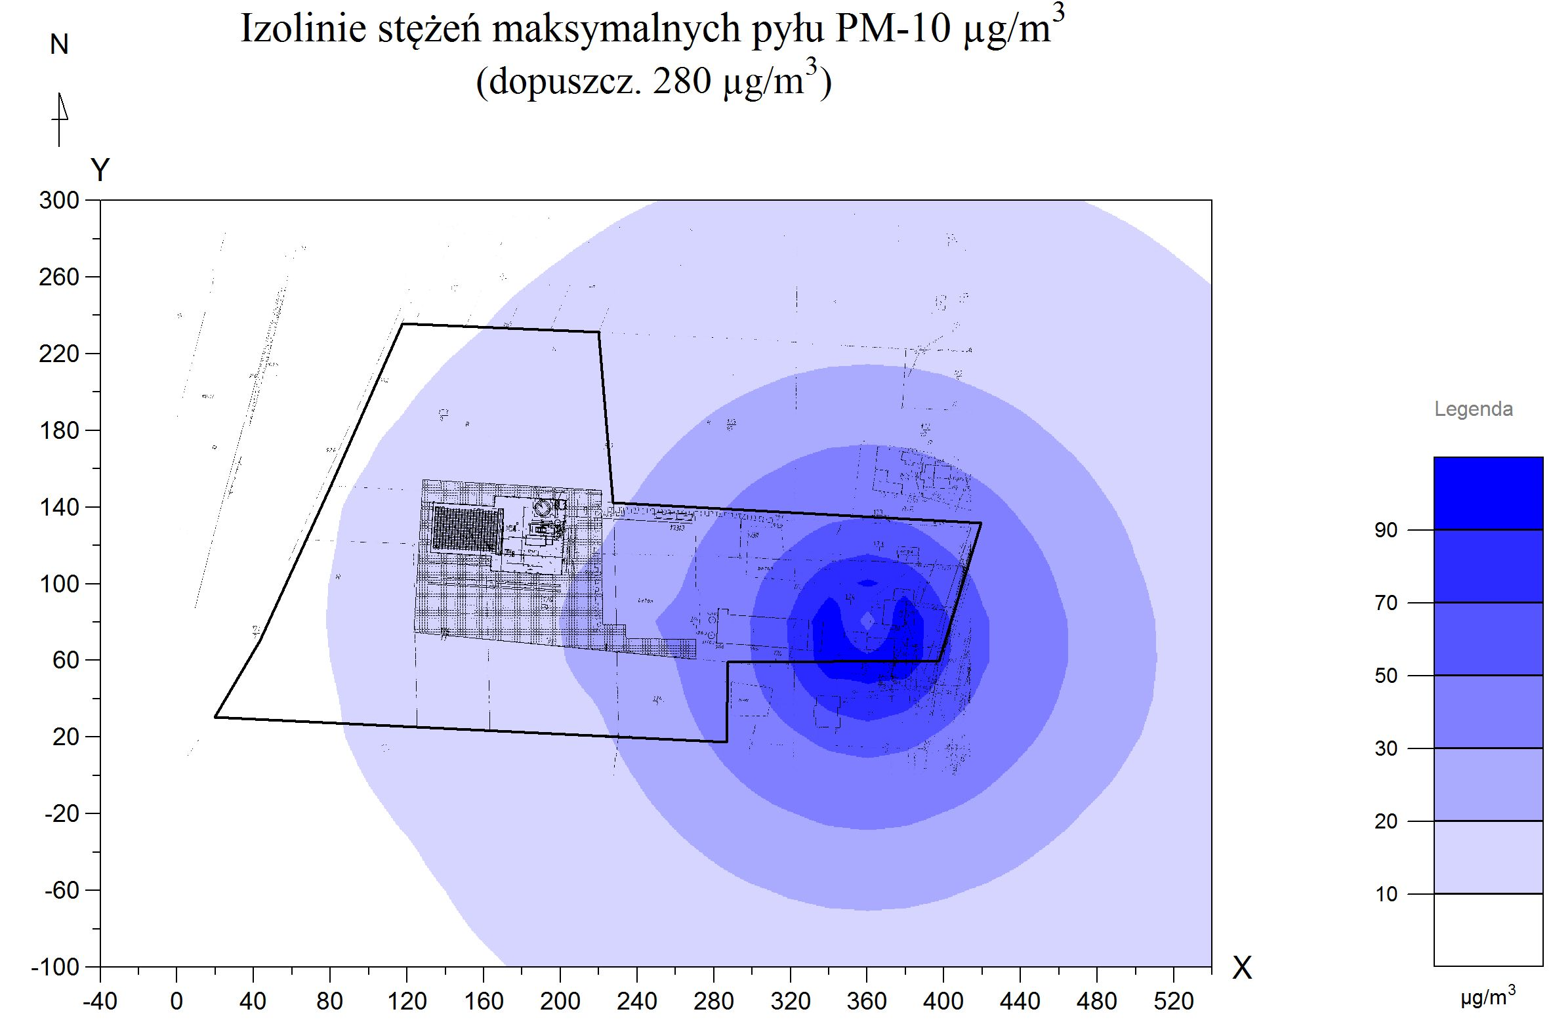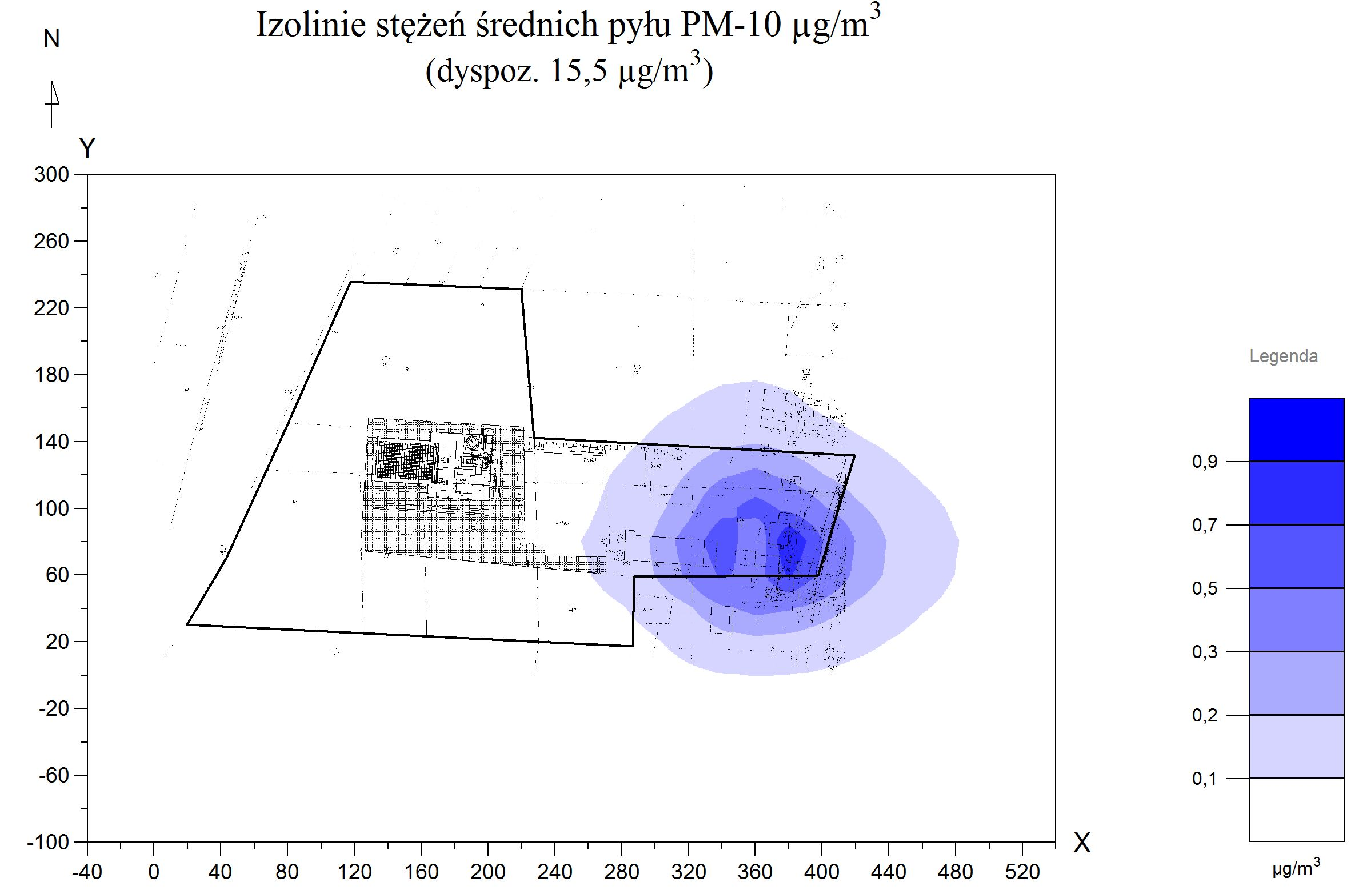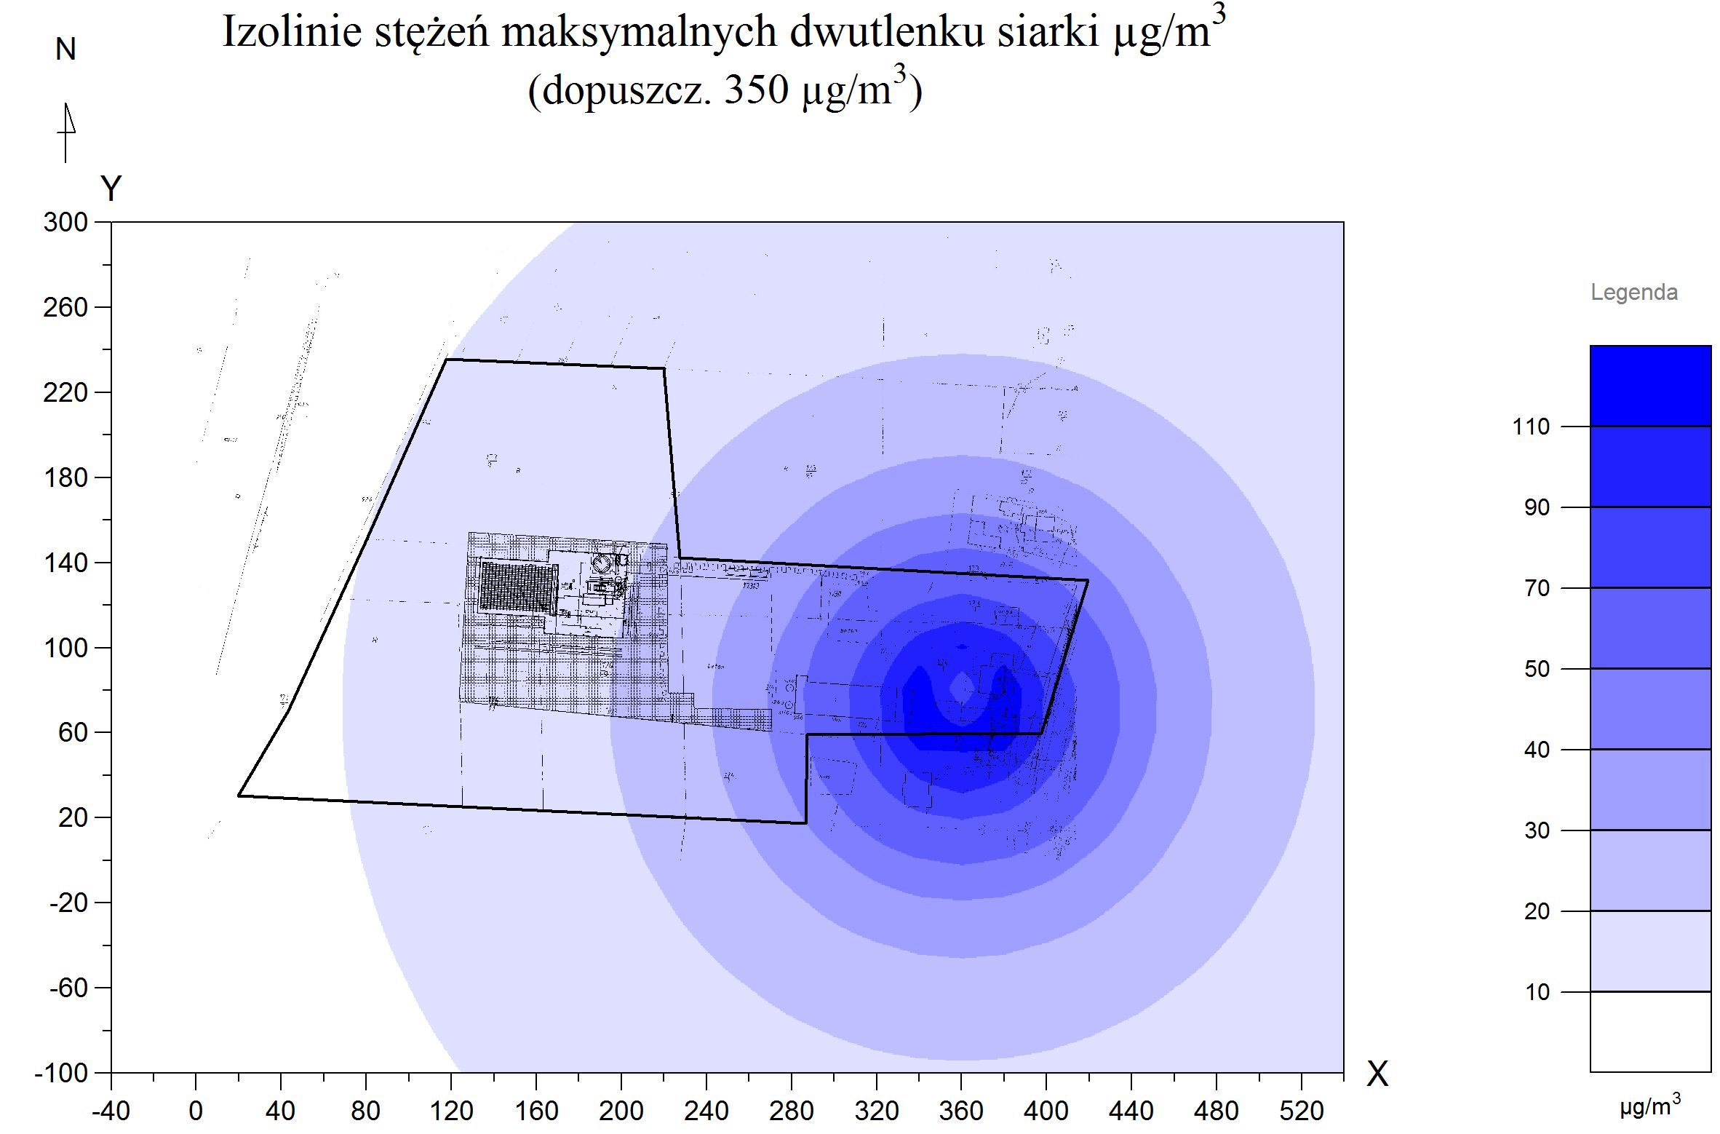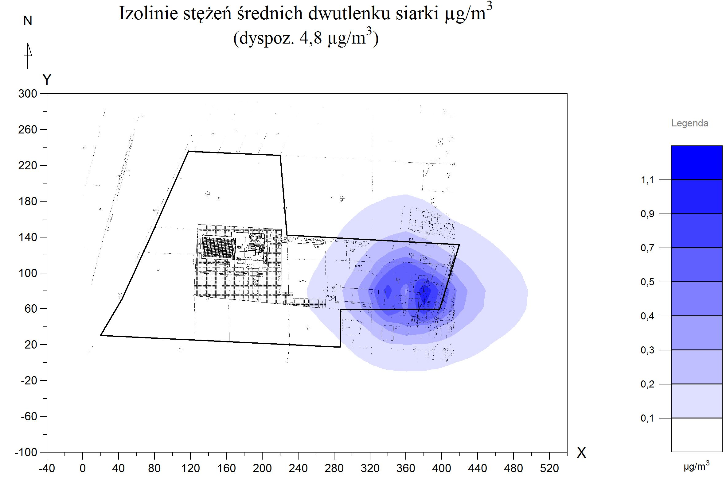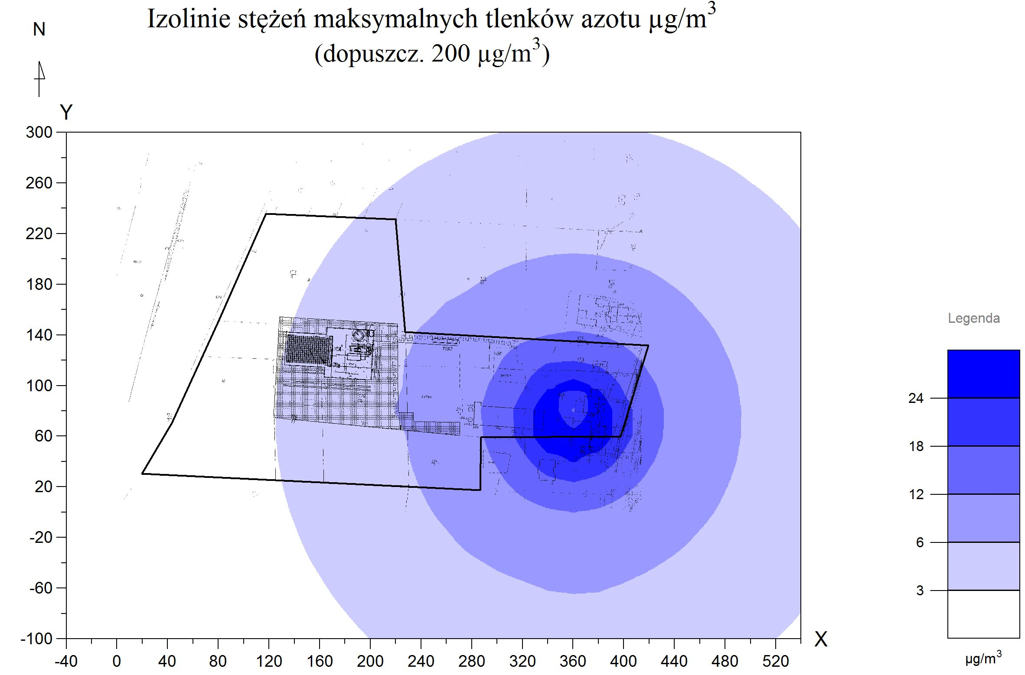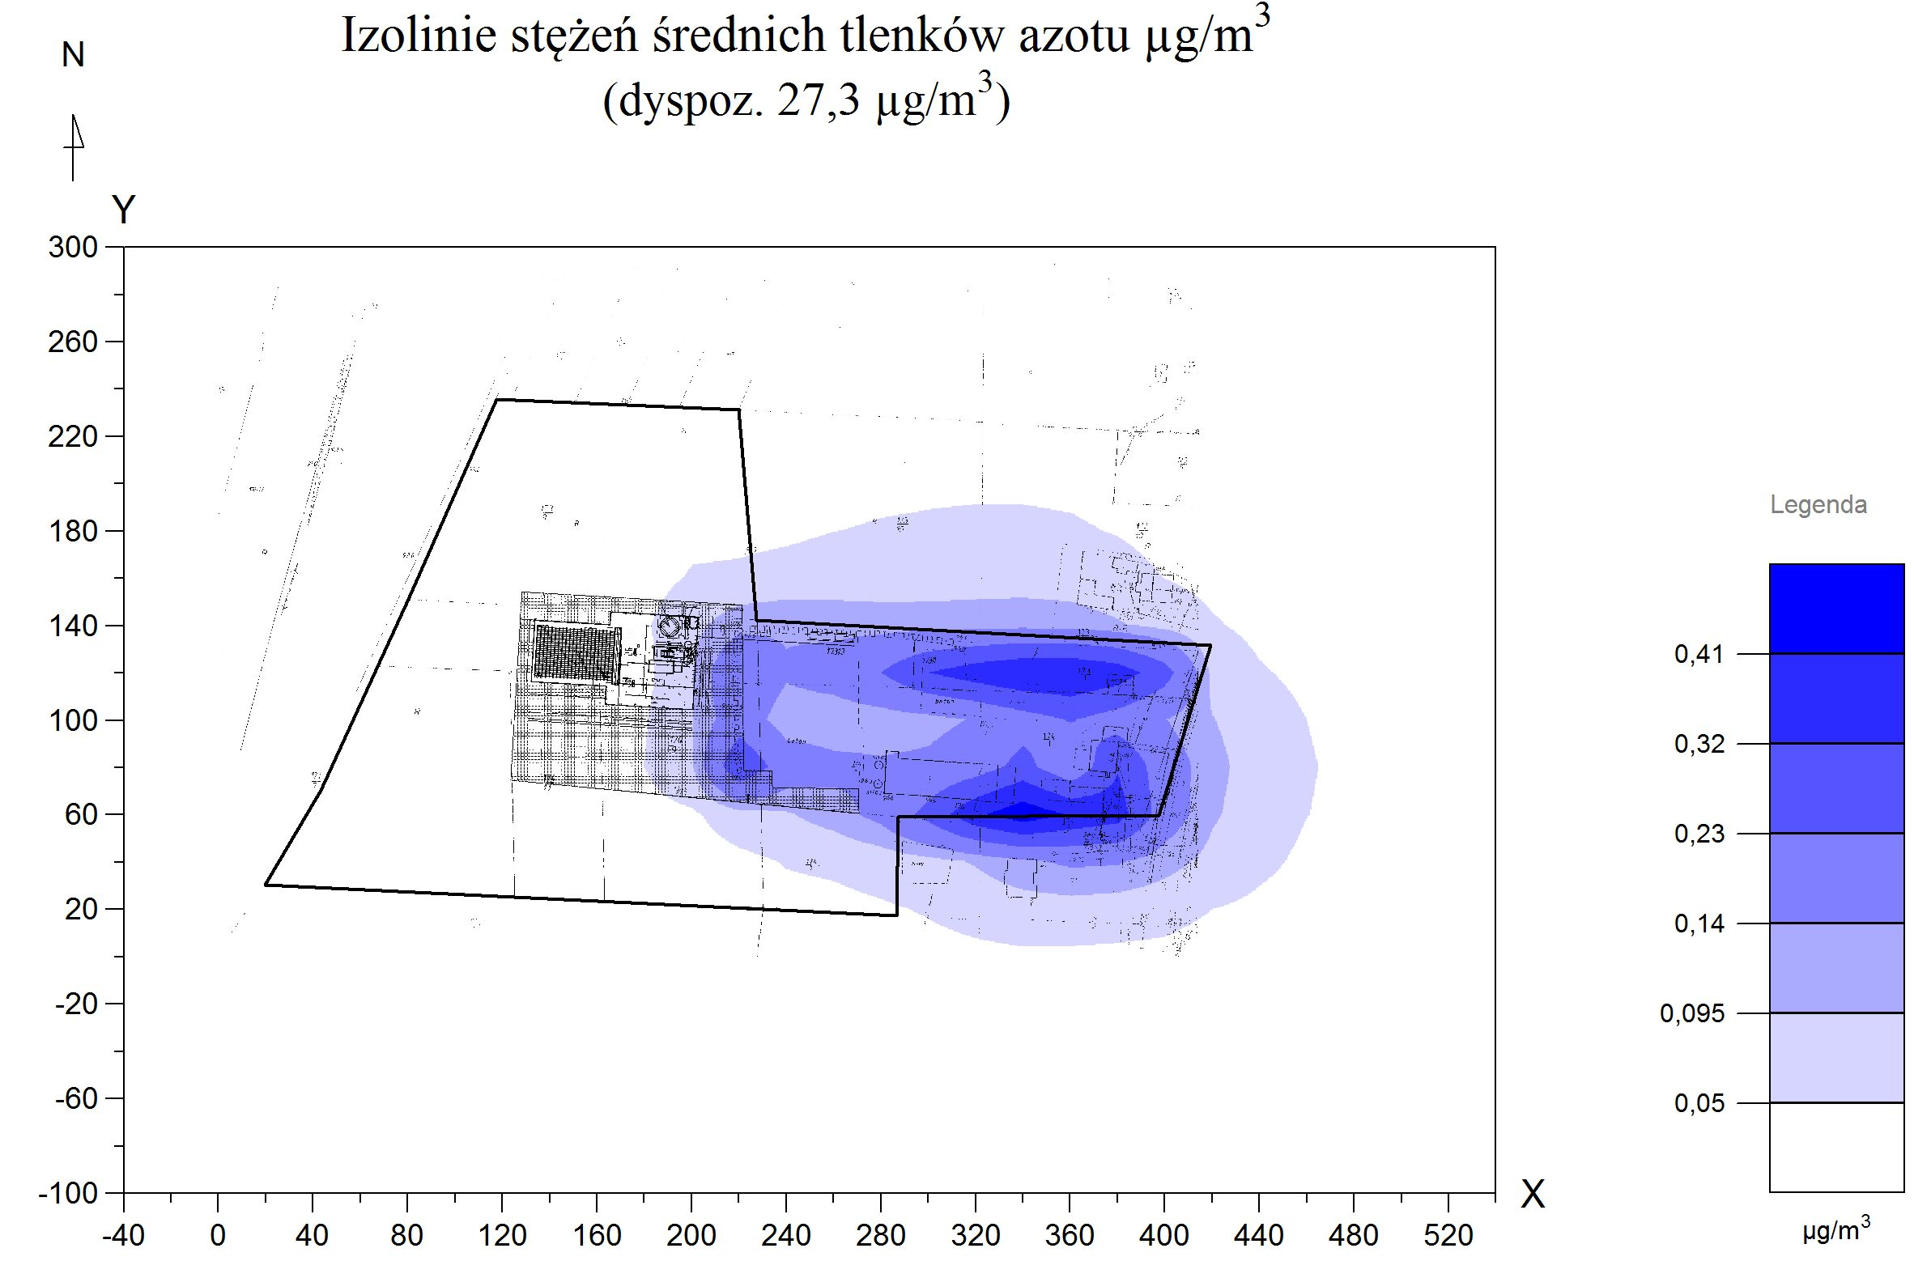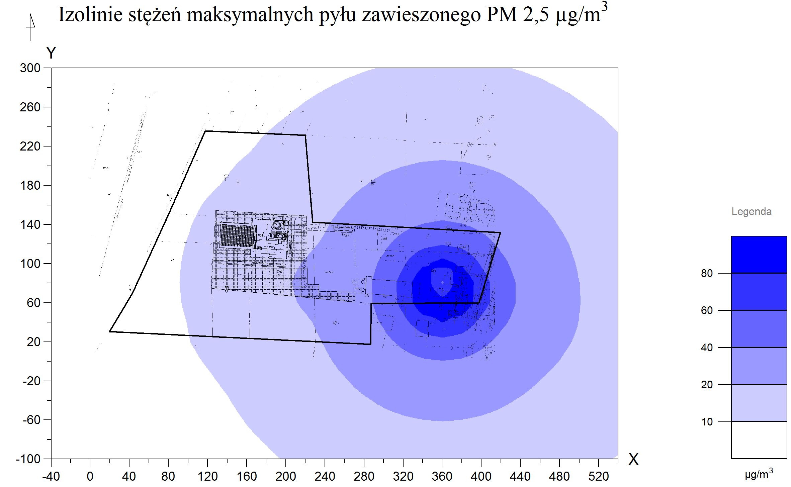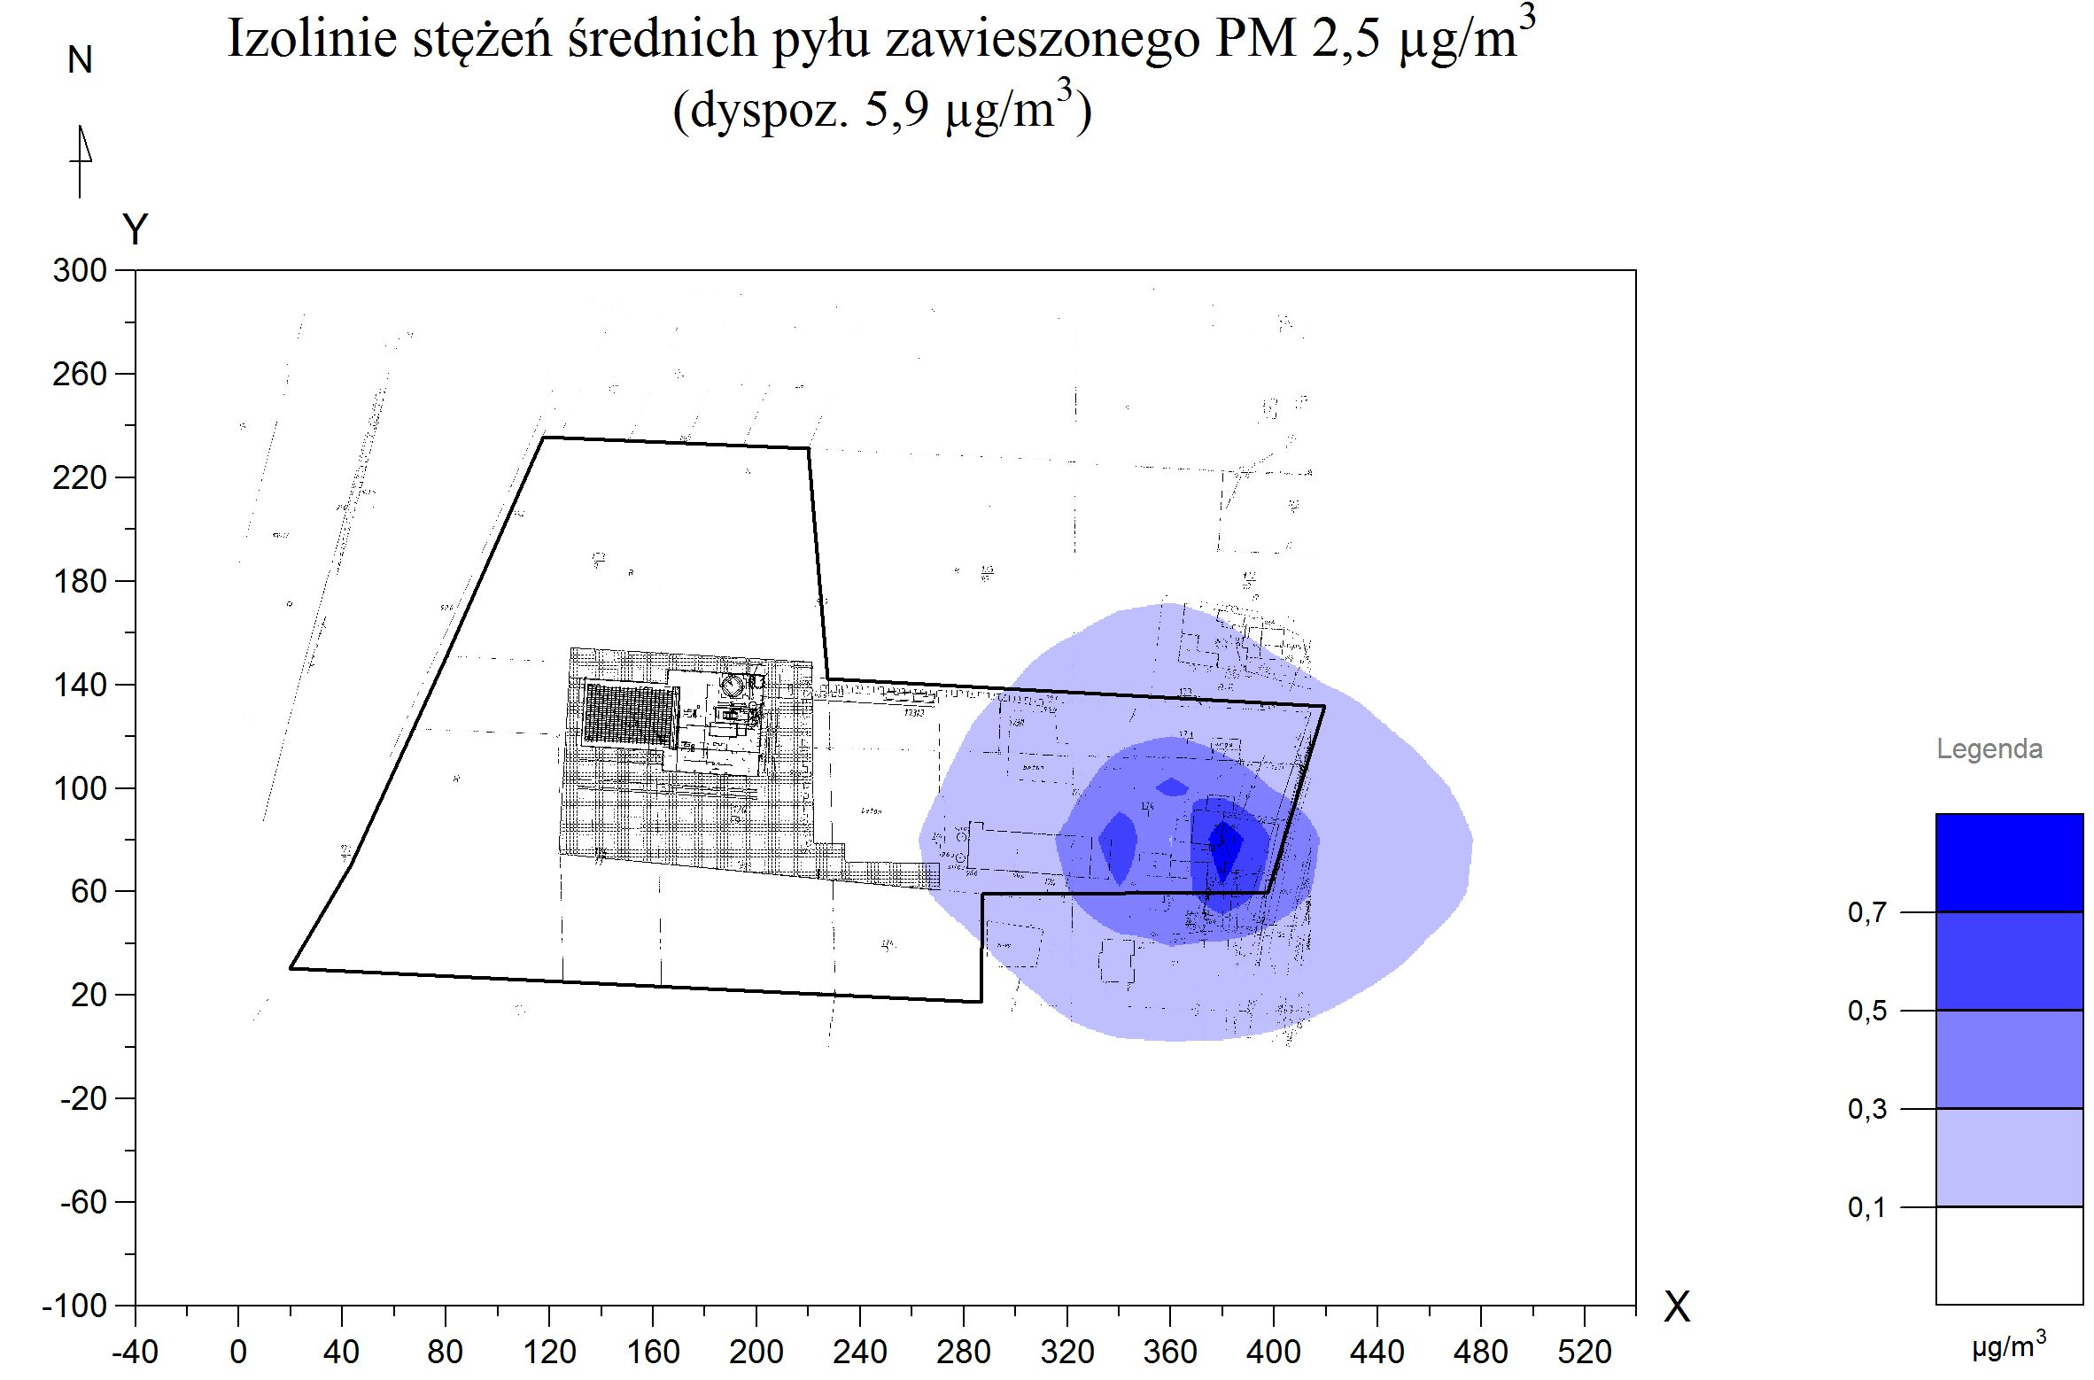

Zestawienie maksymalnych wartości stężeń w sieci receptorów

|  |  |  |  |  |  |  |  |  |
| --- | --- | --- | --- | --- | --- | --- | --- | --- |
| Nazwa zanieczyszczenia | Maksym. częstość przekroczeń D1, % | | | | Maksymalne stężenie średnioroczne, µg/m3 | | | |
|  | X, m | Y, m | Obliczona | Dopuszcz. | X, m | Y, m | Obliczone | Da - R |
| pył PM-10 | - | - | 0,00 | < 0,2 | 400 | 60 | 0,452 | < 15,5 |
| dwutlenek siarki | - | - | 0,00 | < 0,274 | 400 | 60 | 0,539 | < 4,8 |
| tlenki azotu jako NO2 | - | - | 0,00 | < 0,2 | 400 | 60 | 0,182 | < 27,3 |
| pył zawieszony PM 2,5 | - | - | - | - | 400 | 60 | 0,420 | < 5,9 |

**Zestawienie maksymalnych wartości stężeń pyłu PM-10 w sieci receptorów**

|  |  |  |  |  |  |  |
| --- | --- | --- | --- | --- | --- | --- |
| Parametr | Wartość | X | Y | kryt. | kryt. | kryt. |
|  |  | m | m | stan.r. | pręd.w. | kier.w. |
| Stężenie maksymalne µg/m3 | 87,1 | 360 | 40 | 6 | 1 | N |
| Stężenie średnioroczne µg/m3 | 0,452 | 400 | 60 | 6 | 1 | WNW |
| Częstość przekroczeń D1= 280 µg/m3, % | 0,00 | - | - | - | - | - |

Najwyższa wartość stężeń jednogodzinnych pyłu PM-10 występuje w punkcie o współrzędnych X = 360 Y = 40 m i wynosi 87,1 µg/m3.

Nie stwierdzono żadnych przekroczeń stężeń jednogodzinnych. Częstość przekroczeń= 0 %.

Najwyższa wartość stężeń średniorocznych występuje w punkcie o współrzędnych X = 400 Y = 60 m , wynosi 0,452 µg/m3 i nie przekracza wartości dyspozycyjnej (Da-R)= 15,5 µg/m3.

Zestawienie maksymalnych wartości stężeń w siatce dodatkowej

|  |  |  |  |  |  |  |  |
| --- | --- | --- | --- | --- | --- | --- | --- |
| Parametr | Wartość | X | Y | Z | kryt. | kryt. | kryt. |
|  |  | m | m | m | stan.r. | pręd.w. | kier.w. |
| Stężenie maksymalne µg/m3 | 384,2 | 368,9 | 84,9 | 5 | 6 | 1 | SSW |
| Stężenie średnioroczne µg/m3 | 2,515 | 368,9 | 84,9 | 5 | 6 | 1 | SSW |
| Częstość przekroczeń D1= 280 µg/m3, % | 0,07 | 368,9 | 84,9 | 5 | 6 | 1 | SSW |

Najwyższa wartość stężeń jednogodzinnych pyłu PM-10 występuje w punkcie o współrzędnych X = 368,9 Y = 84,9 m i wynosi 384,2 µg/m3.

Najwyższa częstość przekroczeń dla stężeń jednogodzinnych występuje w punkcie: "zabudowa", na wysokości 5 m , wynosi 0,07 % i nie przekracza dopuszczalnej 0,2 %.

Najwyższa wartość stężeń średniorocznych występuje w punkcie o współrzędnych X = 368,9 Y = 84,9 m , wynosi 2,515 µg/m3 i nie przekracza wartości dyspozycyjnej (Da-R)= 15,5 µg/m3.

**Zestawienie maksymalnych wartości stężeń dwutlenku siarki w sieci receptorów**

|  |  |  |  |  |  |  |
| --- | --- | --- | --- | --- | --- | --- |
| Parametr | Wartość | X | Y | kryt. | kryt. | kryt. |
|  |  | m | m | stan.r. | pręd.w. | kier.w. |
| Stężenie maksymalne µg/m3 | 104,8 | 360 | 40 | 6 | 1 | N |
| Stężenie średnioroczne µg/m3 | 0,539 | 400 | 60 | 6 | 1 | WNW |
| Częstość przekroczeń D1= 350 µg/m3, % | 0,00 | - | - | - | - | - |

Najwyższa wartość stężeń jednogodzinnych dwutlenku siarki występuje w punkcie o współrzędnych X = 360 Y = 40 m i wynosi 104,8 µg/m3.

Nie stwierdzono żadnych przekroczeń stężeń jednogodzinnych. Częstość przekroczeń= 0 %.

Najwyższa wartość stężeń średniorocznych występuje w punkcie o współrzędnych X = 400 Y = 60 m , wynosi 0,539 µg/m3 i nie przekracza wartości dyspozycyjnej (Da-R)= 4,8 µg/m3.

Zestawienie maksymalnych wartości stężeń w siatce dodatkowej

|  |  |  |  |  |  |  |  |
| --- | --- | --- | --- | --- | --- | --- | --- |
| Parametr | Wartość | X | Y | Z | kryt. | kryt. | kryt. |
|  |  | m | m | m | stan.r. | pręd.w. | kier.w. |
| Stężenie maksymalne µg/m3 | 234,1 | 368,9 | 84,9 | 5 | 6 | 1 | SSW |
| Stężenie średnioroczne µg/m3 | 1,538 | 368,9 | 84,9 | 5 | 6 | 1 | SSW |
| Częstość przekroczeń D1= 350 µg/m3, % | 0,00 | - | - | - | - | - | - |

Najwyższa wartość stężeń jednogodzinnych dwutlenku siarki występuje w punkcie o współrzędnych X = 368,9 Y = 84,9 m i wynosi 234,1 µg/m3.

Nie stwierdzono żadnych przekroczeń stężeń jednogodzinnych. Częstość przekroczeń= 0 %.

Najwyższa wartość stężeń średniorocznych występuje w punkcie o współrzędnych X = 368,9 Y = 84,9 m , wynosi 1,538 µg/m3 i nie przekracza wartości dyspozycyjnej (Da-R)= 4,8 µg/m3.

**Zestawienie maksymalnych wartości stężeń tlenków azotu w sieci receptorów**

|  |  |  |  |  |  |  |
| --- | --- | --- | --- | --- | --- | --- |
| Parametr | Wartość | X | Y | kryt. | kryt. | kryt. |
|  |  | m | m | stan.r. | pręd.w. | kier.w. |
| Stężenie maksymalne µg/m3 | 24,5 | 360 | 40 | 6 | 1 | N |
| Stężenie średnioroczne µg/m3 | 0,182 | 400 | 60 | 6 | 1 | WNW |
| Częstość przekroczeń D1= 200 µg/m3, % | 0,00 | - | - | - | - | - |

Najwyższa wartość stężeń jednogodzinnych tlenków azotu występuje w punkcie o współrzędnych X = 360 Y = 40 m i wynosi 24,5 µg/m3.

Nie stwierdzono żadnych przekroczeń stężeń jednogodzinnych. Częstość przekroczeń= 0 %.

Najwyższa wartość stężeń średniorocznych występuje w punkcie o współrzędnych X = 400 Y = 60 m , wynosi 0,182 µg/m3 i nie przekracza wartości dyspozycyjnej (Da-R)= 27,3 µg/m3.

Zestawienie maksymalnych wartości stężeń w siatce dodatkowej

|  |  |  |  |  |  |  |  |
| --- | --- | --- | --- | --- | --- | --- | --- |
| Parametr | Wartość | X | Y | Z | kryt. | kryt. | kryt. |
|  |  | m | m | m | stan.r. | pręd.w. | kier.w. |
| Stężenie maksymalne µg/m3 | 53,8 | 368,9 | 84,9 | 5 | 6 | 1 | SSW |
| Stężenie średnioroczne µg/m3 | 0,408 | 368,9 | 84,9 | 5 | 6 | 1 | SSW |
| Częstość przekroczeń D1= 200 µg/m3, % | 0,00 | - | - | - | - | - | - |

Najwyższa wartość stężeń jednogodzinnych tlenków azotu występuje w punkcie o współrzędnych X = 368,9 Y = 84,9 m i wynosi 53,8 µg/m3.

Nie stwierdzono żadnych przekroczeń stężeń jednogodzinnych. Częstość przekroczeń= 0 %.

Najwyższa wartość stężeń średniorocznych występuje w punkcie o współrzędnych X = 368,9 Y = 84,9 m , wynosi 0,408 µg/m3 i nie przekracza wartości dyspozycyjnej (Da-R)= 27,3 µg/m3.

**Zestawienie maksymalnych wartości stężeń pyłu zawieszonego PM 2,5 w sieci receptorów**

|  |  |  |  |  |  |  |
| --- | --- | --- | --- | --- | --- | --- |
| Parametr | Wartość | X | Y | kryt. | kryt. | kryt. |
|  |  | m | m | stan.r. | pręd.w. | kier.w. |
| Stężenie maksymalne µg/m3 | 81,0 | 360 | 40 | 6 | 1 | N |
| Stężenie średnioroczne µg/m3 | 0,420 | 400 | 60 | 6 | 1 | WNW |
| Częstość przekroczeń - nie dotyczy , brak D1 | - | - | - | - | - | - |

Najwyższa wartość stężeń jednogodzinnych pyłu zawieszonego PM 2,5 występuje w punkcie o współrzędnych X = 360 Y = 40 m i wynosi 81,0 µg/m3.

Najwyższa wartość stężeń średniorocznych występuje w punkcie o współrzędnych X = 400 Y = 60 m , wynosi 0,420 µg/m3 i nie przekracza wartości dyspozycyjnej (Da-R)= 5,9 µg/m3.

Zestawienie maksymalnych wartości stężeń w siatce dodatkowej

|  |  |  |  |  |  |  |  |
| --- | --- | --- | --- | --- | --- | --- | --- |
| Parametr | Wartość | X | Y | Z | kryt. | kryt. | kryt. |
|  |  | m | m | m | stan.r. | pręd.w. | kier.w. |
| Stężenie maksymalne µg/m3 | 357,2 | 368,9 | 84,9 | 5 | 6 | 1 | SSW |
| Stężenie średnioroczne µg/m3 | 2,338 | 368,9 | 84,9 | 5 | 6 | 1 | SSW |
| Częstość przekroczeń - nie dotyczy , brak D1 | - | - | - | - | - | - | - |

Najwyższa wartość stężeń jednogodzinnych pyłu zawieszonego PM 2,5 występuje w punkcie o współrzędnych X = 368,9 Y = 84,9 m i wynosi 357,2 µg/m3.

Najwyższa wartość stężeń średniorocznych występuje w punkcie o współrzędnych X = 368,9 Y = 84,9 m , wynosi 2,338 µg/m3 i nie przekracza wartości dyspozycyjnej (Da-R)= 5,9 µg/m3.